A Interdisciplinaridade no Ensino Médio
A tendência do mundo moderno é se especializar em determinada área de conhecimento. Antigamente o médico cuidava do corpo como um todo, hoje se especializa em uma parte dele. Exemplo: Um médico neurologista cuida somente do cérebro.
O que foi exposto acima se traduz com a teoria sociológica do francês Émilli Durkheim. Ele diz que a sociedade primitiva possui uma solidariedade mecânica: o artesão tinha domínio de todo processo de fabricação do seu produto. Agora na sociedade moderna, principalmente na pós-revolução industrial, é caracterizada pela solidariedade orgânica, como é observado no filme “Tempos Modernos” de Charles Chaplin, onde a sociedade está bem dividida e cada pessoa tem controle de uma só etapa do processo de elaboração do produto. Não tem uma visão ampla como um todo, como era visto na solidariedade mecânica. Isso reflete não só na sociedade, mas também na educação, pois hoje o professor tem apenas controle de uma etapa de elaboração do conhecimento.
Visto que os conhecimentos evoluem velozmente, os indivíduos são estimulados a reter cada vez mais conhecimentos. Eles são forçados a inovar, desenvolver e assimilar novos padrões de visão, reflexão e ação sem perder de vista as interações fecundas com a sociedade, buscando ampliar os conhecimentos assimilados. Eles precisam estar preparados para se engajarem em processos de discussão, serem democráticos e participativos.
As Ciências Humanas como projeto de elaboração devem estar interligadas, devem dialogar com todas as disciplinas e abandonar essa separação como se fossem blocos únicos e imóveis, como se fossem uma ilha. A interdisciplinaridade está sempre presente na área das Ciências Humanas e também na diversidade dos sujeitos de Ensino Médio o que torna o ensino mais atraente e interessante, fazendo com que o aluno tenha uma visão completa a respeito do assunto, saiba problematizá-lo e, posteriormente apresentar novas soluções engendradas, desafiadoras.
Um exemplo para se entender melhor o campo da interdisciplinaridade ocorre na Finlândia, país que pretende acabar com a divisão do ensino por disciplina, como matemática, português, história e química, dando lugar a tópicos interdisciplinares no currículo educacional. Ao invés das aulas isoladas de geografia e história, os professores tratarão um único tema, abordando elementos geográficos, econômicos, históricos, entre outros.
Projetos interdisciplinares devem ser bem delimitados. Em vez de estudar a poluição, é preferível enfocar o rio que corta o bairro e recebe esgoto. A questão possibilita enfocar aspectos históricos, analisar a água e descobrir a verba municipal destinada ao saneamento. A interdisciplinaridade dá significado ao conteúdo escolar.
A sugestão é que os professores se envolvam com este método de preparação abordando um único tema para uma ação interdisciplinar, envolvendo as disciplinas de química (falando da evaporação da água/ composição da água), geografia (relevo de marte), biologia (conceito da água/ água e suas propriedades) e física (calorimetria/ evaporação e ebulição/gravidade em marte), como por exemplo, para uma ação interdisciplinar com o tema “Água em Marte”.
Para desenvolvimento de um bom trabalho e com foco no processo de humanização realizamos a seguinte atividade, cujo planejamento foi o seguinte: O plano abaixo foi desenvolvido na Escola Estadual Vidal Vanhoni, no município de Paranaguá, Paraná, tendo como base o referencial teórico do Pacto do Ensino Médio.
CADERNO II: CIÊNCIAS HUMANAS
CAPÍTULO 2
Os sujeitos estudantes do Ensino Médio e os direitos à aprendizagem e ao desenvolvimento humano na área de Ciências Humanas. (Atividade de Reflexão e Ação – Página 27 - 28
Atividade Individual:
Objetivo: Conscientizar os jovens, como sujeitos do ensino médio de que é necessário integrar sua vida aos princípios norteadores (Trabalho, Cultura, Ciência e Tecnologia com as Ciências Humanas)
Ações:
- Socialização da atividade individual e exposição de dados relevantes de alguns alunos, sem identificação dos autores.
Atividades Coletivas
Objetivo:
- Socialização da atividade Individual
- Reflexão: Investigar e por em prática estratégias a fim de estabelecer um diálogo mais próximo com nossos estudantes, conhecer um pouco mais suas visões de mundo, expectativas, dilemas, anseios.
- Refletir acerca das mudanças que envolvem os processos de seleção de conteúdos e conhecimentos, a elaboração de ações curriculares relacionando os princípios norteadores: Trabalho, Cultura, Ciência e Tecnologia.
ATIVIDADE COM OS ALUNOS:
Os professores pediram aos alunos para escreverem e utilizarem áudio para registro com questionamento sobre quais são seus valores atuais, seus planos para o futuro e como eles se imaginam daqui a dez anos.
Alguns exemplos de produção textual:
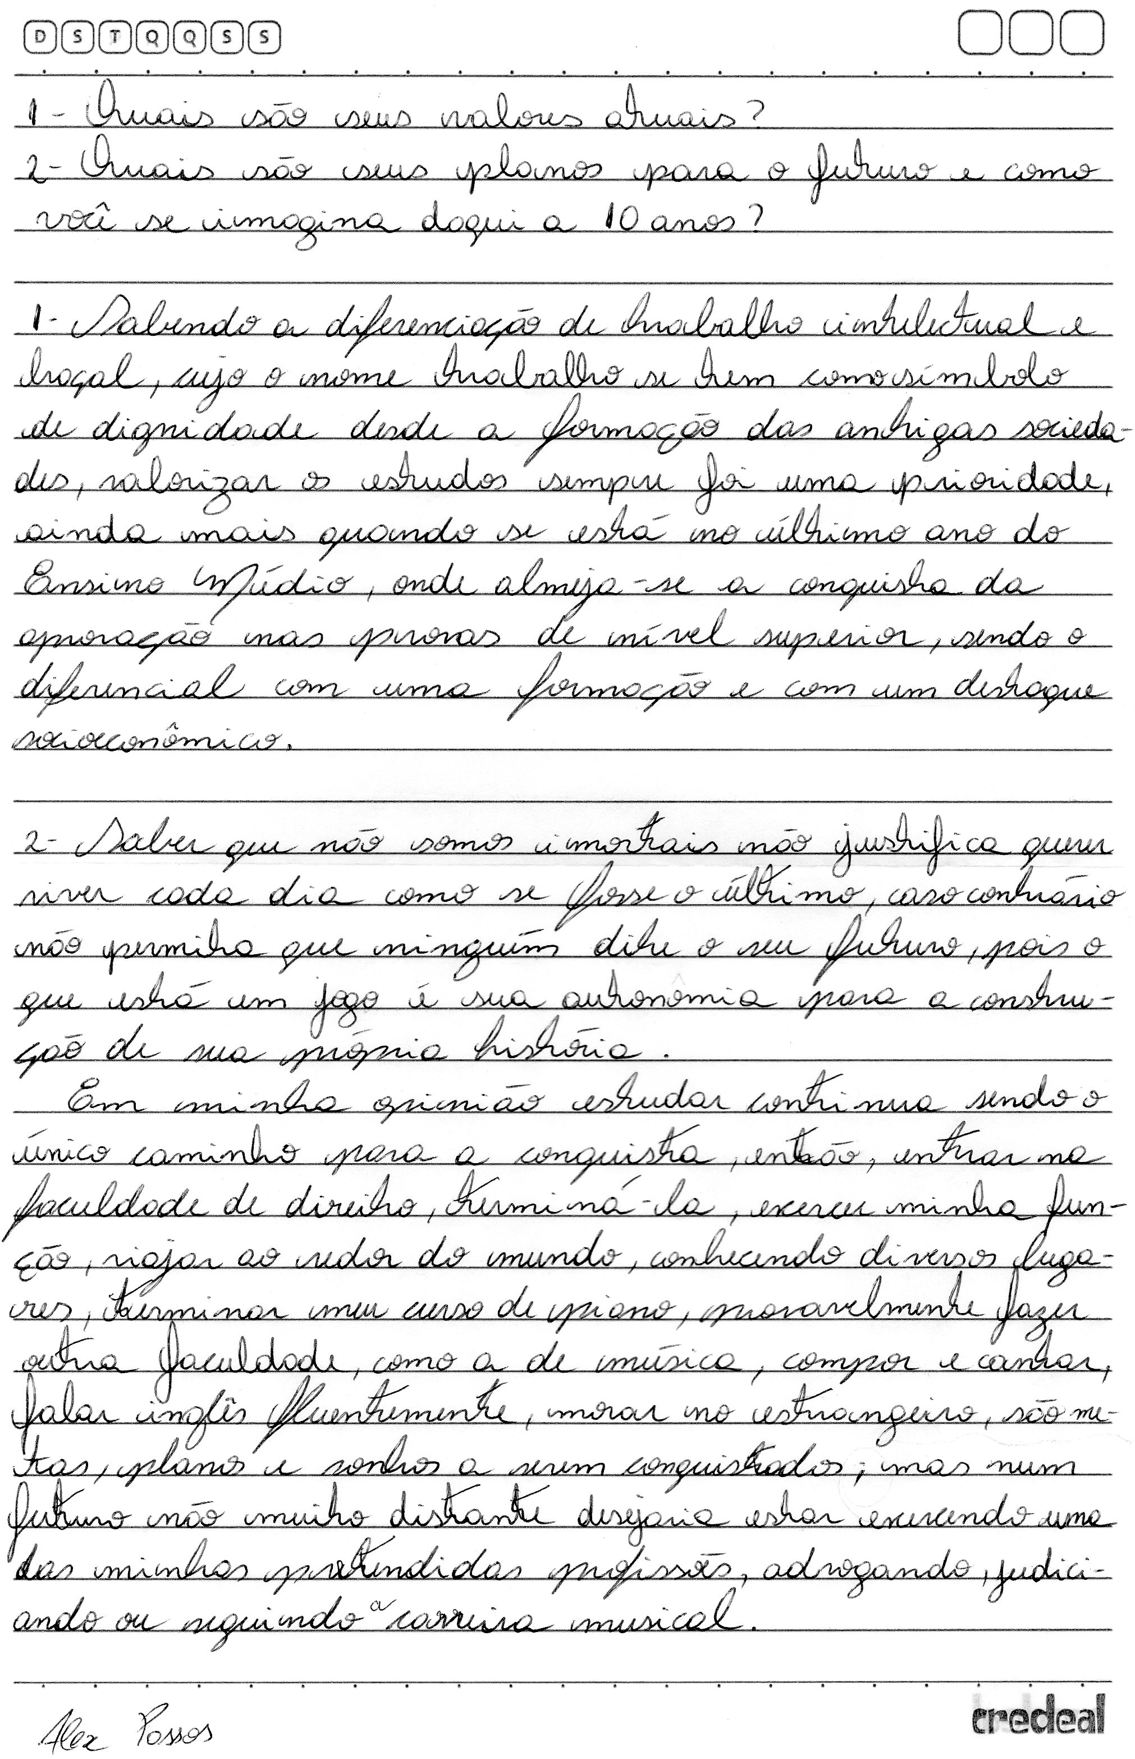
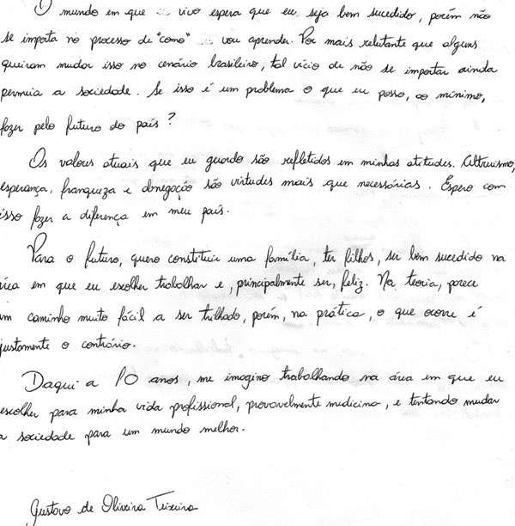

Outra proposta de ação curricular na área de Ciências Humanas:
ALIMENTAÇÃO ESCOLAR
CADERNO II - ETAPA II – Página 44
OBJETIVOS:
Apresentar os hábitos alimentares da comunidade escolar e sua relação com a alimentação fornecida pela escola.
Desenvolver um estudo mais aprofundado sobre a qualidade nutricional da alimentação escolar e das necessidades do consumo diário.
Conhecer o modo de preparo da alimentação escolar, sua origem e qualidade.
ESTRATÉGIAS:
Pesquisa sobre a alimentação servida na escola e sobre o valor nutricional dos alimentos.
Pesquisa sobre os valores de referência que o organismo humano necessita consumir diariamente, com condição para servir uma alimentação saudável.
Realização de pesquisa sobre as normas relativas à alimentação escolar, estabelecidas por lei federal (acesso a sites e páginas do Governo Federal – FNDE)
Realização de painel em que sejam expostos os alimentos servidos na escola.
Entrevista com os alunos a fim de verificar as razões pelas quais se alimentam ou deixam se alimentar na escola.
Visita ao depósito da escola onde estão armazenados os alimentos que serão servidos.
RESPONSABILIDADES:
Pesquisa sobre a legislação referente à merenda escolar – professores de sociologia e filosofia.
Pesquisa sobre os valores nutricionais – professores de biologia e química.
Realização de entrevistas – professores de educação física, música e dança.
Levantamento fotográfico e pesquisa de campo – professores de artes, geografia e historia.
Elaboração dos gráficos e dados – professores de matemática e física.
Finalização e escrita final do projeto professores de língua portuguesa e literatura e língua estrangeira.
A partir dos resultados alcançados os professores deverão criar uma investigação científica geradora de conhecimentos significativos que propiciem possíveis mudanças das atitudes dos estudantes.
O importante é que haja nesse trabalho a interdisciplinaridade e integração entre os saberes.

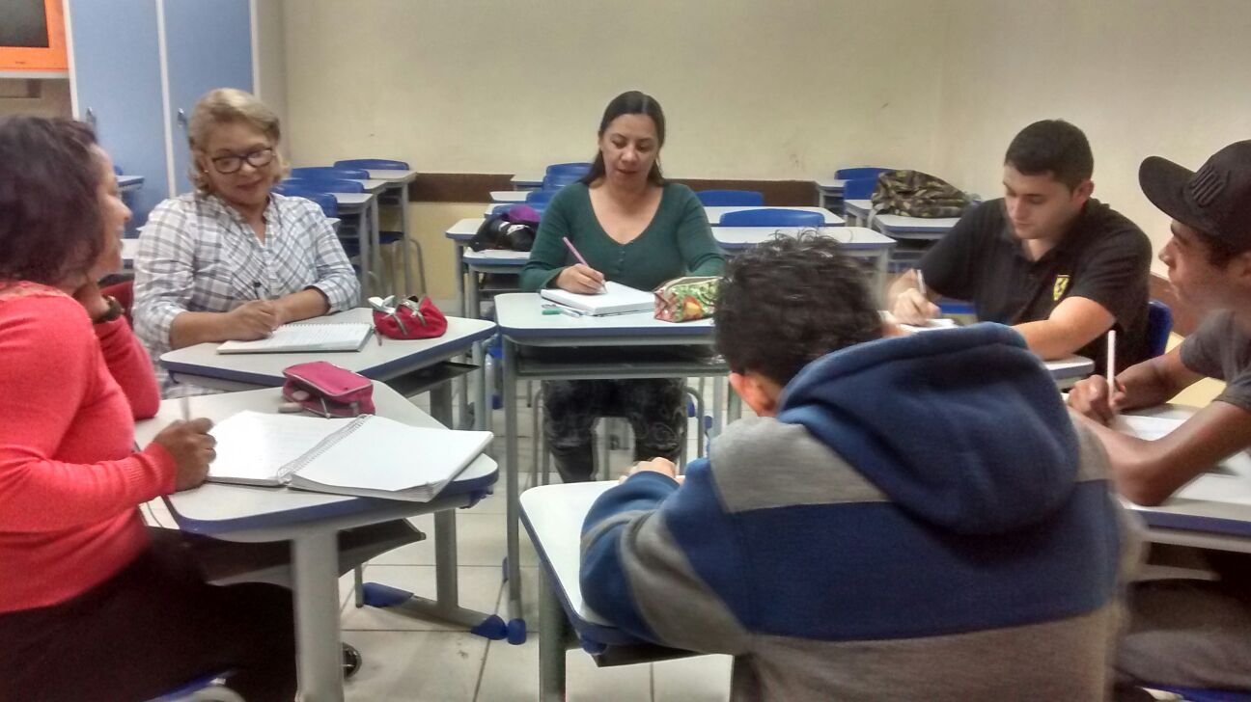

ORIENTADORA DE ESTUDOS
Carla Renata Telles de Abreu
Cursistas
Adriane de Oliveira
Débora Peniche Taira
Circe Carneiro Leão
Fernanda Chaves Montiel
Gracília Maria Ramos Marques
Luciane Mafra
Marina Ribeiro Chaves Montiel
Suzana do Rocio Marcelino Silva

REFERÊNCIAS BIBLIOGRÁFICAS

Formação de Professores do Ensino Médio
Ensino Médio e Formação Humana Integral – Versão Preliminar – Etapa II caderno II – Setor Educação UFPR 2013 – Curitiba.

Diretrizes Curriculares Nacionais do Ensino Médio – Ministério da Educação – Conselho Nacional da Educação – Aprovado em 04/05/2012

Globalização e Interdisciplinaridade – Jurjo Torres PSantomé

